EXMO. SR. PRESIDENTE DA CÂMARA MUNICIPAL DE SUMARÉ

Indico ao Exmo. Senhor Prefeito Municipal, junto ao departamento competente, no sentido de realizar roçagem e limpeza na Escola Municipal Analia Oliveira Nascimento, localizada na Rua Maria Conceição da Rocha Ferraz, 565, no bairro Jardim Bom Retiro.

**Justificativa:** Tal indicação se justifica tendo em vista a manutenção do ambiente escolar como ambiente salubre e para prevenir infestação de animais peçonhentos.

Sala de Sessões, 08 de junho de 2022.

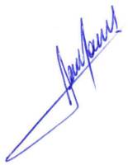

**RODRIGO DORIVAL GOMES**

Vereador

Cidadania